简易门禁方案

日期：2008-3-1 解决方案 深圳拓扑达科技有限公司
一． 前言
在众多非接触卡应用项目中，门禁系统的应用最为普及，它可以在企、事业单位内部发行，用卡代替钥匙，能记录人员进出刷卡时间，系统的安全性、可靠性非常高，使单位内部出入控制电子化、制度化。整套系统方便使用者，便于实现一卡通。
二．系统构成
整个门禁系统门禁读卡器，磁力锁，门禁专用电源盒，出门按纽，门铃，卡片，闭门器组成。下面一一介绍。
门禁读卡器：
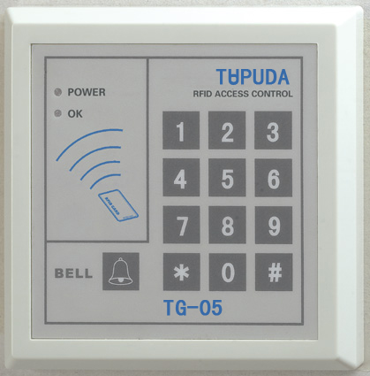
专门为写字楼，办公室，工厂员工宿舍，楼宇公共通道等出入口的控制而推出的一系列独立式门禁控制器，为用户提供一个简单直接，价格低廉的门禁控制系统解决方案。
主要特点：
外观设计：设计优美，安装时可与墙面装潢完美结合；
安装简单：全部采用单机运行，不需联网；
用户操作：用户编程模式简单容易，同时发出声音和灯光作为回应；
门锁配制：通过跳线可接不同类别的电子门锁；
具备门状态监视、报警输出、遥控开门、安全模式等完善的保安措施
具备常开、常闭以及提醒关门等强大功能
存储容量达500张用户卡以及1组开密码

电插锁：
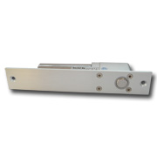
用途: 双开玻璃门
工作电压: 12 VDC
工作电流: 动作电流 0.9A 待机电流 0.3A
锁体重量: 0.9KGS
附加功能: 4线，带跳线延时，带门磁检测
工作温度范围：-30～70℃
工作湿度范围：0～90%RH

简介: 智能型电插锁采用单片微处理器控制, 具有磁控检测门开、关状态、霍尔元件检测锁舌位置的功能。具有自动调整功率等功能。该锁具广泛地应用在与各种密码锁，磁卡锁，感应卡锁等多种控制器配合的门禁系统，及自动防火门的控制等场合。是目前一种可控制双向平开门和推拉门的优质电动锁具，是实现门禁控制自动化管理的最佳选择。

磁力锁

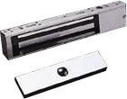

用途: 木门 防火门 铁门
抗拉力: 280公斤 （600磅）
锁体尺寸： 250 * 42 * 25mm
工作电压： +12VDC

简介: 吸力强，容易安装，耗电量低，内置突波吸收器，自动消磁无残磁，低噪音，带门状态检测输出，防腐蚀，使用寿命长，断电开门。
门禁专用电源盒：
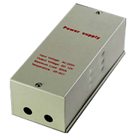
功能:
带延时功能及电压信号输出
产品规格：17×7×6.5cm
输入电压：180-240VAC
输出电压：12VDC/16VDC
最大输出电流：3A
出门按钮：
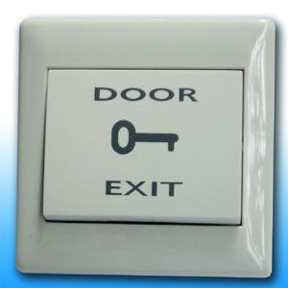
有NO/NC输出接口
电锁专用开关
ID感应卡片
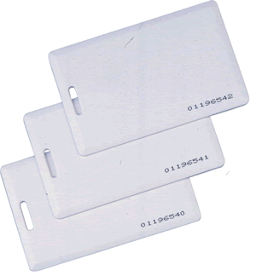
ID厚卡
卡厚:1.8mm
卡上附带编码
有线门铃：
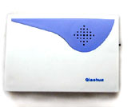
无线遥控门铃,门铃随意装设、按钮可装可贴，方便快捷，适用于家庭、别墅、写字楼、酒店、楼宇、食肆、宿舍、工厂、工地，或者其它宾客来访 需要传呼服务的地方。
三． 系统拓扑图

